Дата :12.12.2020г.
Группа:19-СЗс-1д
Наименование дисциплины: Техническая механика
Тема: Главные оси и главные центральные моменты инерции.

Оси, относительно которых центробежный момент инерции равен нулю, называют главными осями .Через любую точку, взятую в плоскости сечения, можно провести в общем случае пару главных осей (в некоторых частных случаях их может быть бесчисленное множество). Для того чтобы убедиться в справедливости этого утверждения, рассмотрим, как изменяется центробежный момент инерции при повороте осей на 90' . Для произвольной площадки dA, взятой в первом квадранте системы осей хОу, обе координаты, а следовательно, и их произведение положительны. В новой системе координат х,Оу„ повернутой относительно первоначальной на 90', произведение координат рассматриваемой площадки отрицательно. Абсолютное значение этого произведения не изменяется, т. е. ху= — х1у,. Очевидно, то же самое имеет место и для любой другой элементарной площадки. Значит, и знак суммы dAxy, представляющий собой центробежный момент инерции сечения, при повороте осей на 90' меняется на противоположный, т. е. J = = — J.
В процессе поворота осей центробежный момент инерции изменяется непрерывно, следовательно, при некотором положении осей он становится равным нулю. Эти оси и являются главными.
Главные оси можно провести через любую точку сечения, но практический интерес представляют только те из них, которые проходят через центр тяжести сечения — главные центральные оси. В общем случае сечения произвольной формы для определения положения главных осей необходимо провести специальное исследование. Здесь ограничимся рассмотрением частных случаев сечений, имеющих по меньшей мере одну ось симметрии
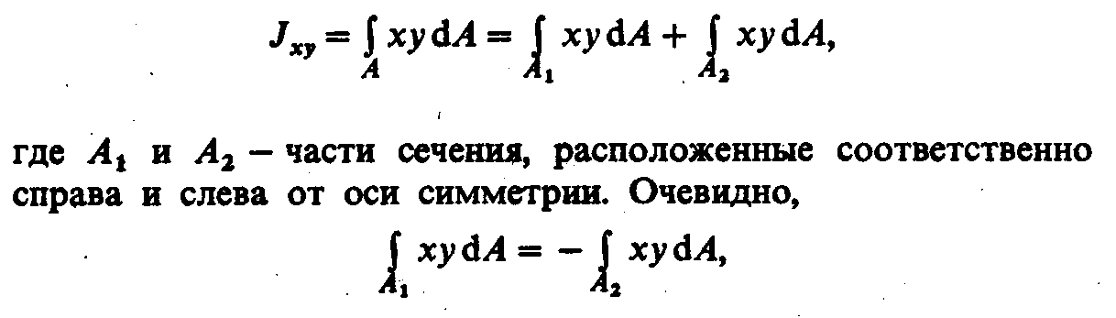

Проведем через. центр тяжести сечения ось Ох, перпендикулярную оси симметрии Оу, и определим центробежный момент инерции J. Воспользуемся известным из курса математики свойством определенного интеграла (интеграл суммы равен сумме интегралов) и представим J s виде двух слагаемых:
так как, для любой элементарной площадки, расположенной справа от оси симметрии, есть соответствующая слева, для которой произведение координат отличается лишь знаком.Таким образом, центробежный момент инерции относительно осей Ох и Оу оказался равным нулю, т. е. это главные оси. Итак, для нахождения главных осей симметричного сечения достаточно найти положение его центра тяжести. Одной из главных центральных осей является ось симметрии, вторая ось ей перпендикулярна. Конечно, приведенное доказательство остается в силе, если ось, перпендикулярная оси симметрии, проходит и не через центр тяжести сечения, т. е. ось симметрии и любая, ей перпендикулярная, образуют систему главных осей.
Осевые моменты инерции относительно главных центральных осей называют главными центральными (или сокращенно главными) моментами инерции. Относительно одной из главных осей момент инерции максимален, относительно другой — минимален.
Вопросы:
1.Какие оси называются главными?.
2.Какие оси называются центральными?

Преподаватель________________________Исмаилова Л.Р.

